Contents

1. Giới thiệu 2

1.1 Mục đích 2

1.2 Phạm vi 2

1.3 Định nghĩa và từ viết tắt 2

2. Use-case diagram 2

3. Yêu cầu hệ thống 3

3.1 Yêu cầu chức năng 3

3.1.1 Chức năng 1: Thêm đánh giá và nhận xét 3

3.1.2 Chức năng 2: Hiển thị đánh giá và nhận xét 3

3.1.3 Chức năng 3: Sửa/Xóa đánh giá và nhận xét 3

3.1.4 Chức năng 4: Thống kê đánh giá 4

3.2 Yêu cầu phi chức năng 4

3.2.1 Hiệu năng 4

3.2.2 Bảo mật 4

3.2.3 Khả năng mở rộng 4

3.2.4 Giao diện người dùng 5

3.2.5 Khả năng tương thích 5

# 1. Giới thiệu

## 1.1 Mục đích

Tài liệu này mô tả các yêu cầu chi tiết về chức năng **Đánh giá và Nhận xét sản phẩm** trong hệ thống. Chức năng này cho phép người dùng sau khi mua sản phẩm có thể đánh giá và để lại nhận xét, giúp các khách hàng khác có thể tham khảo khi quyết định mua hàng.

## 1.2 Phạm vi

Chức năng này áp dụng cho người dùng đã mua sản phẩm thông qua hệ thống thương mại điện tử. Sau khi sản phẩm được giao, người dùng có thể để lại đánh giá (dưới dạng sao) và bình luận về sản phẩm, dịch vụ hoặc nhà cung cấp.

## 1.3 Định nghĩa và từ viết tắt

* **SRS**: Software Requirement Specification (Tài liệu đặc tả yêu cầu phần mềm).
* **CRUD**: Create, Read, Update, Delete (Tạo, Đọc, Cập nhật, Xóa).

# 2. Use-case diagram

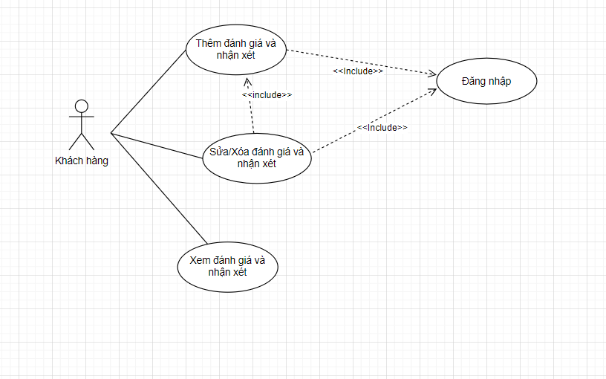

# 3. Yêu cầu hệ thống

## 3.1 Yêu cầu chức năng

### 3.1.1 Chức năng 1: Thêm đánh giá và nhận xét

* **Mô tả**: Người dùng sau khi mua hàng có thể đánh giá sản phẩm bằng số sao (từ 1 đến 5) và để lại nhận xét về sản phẩm đó.
* **Tiền điều kiện**: Người dùng phải đăng nhập và đã mua sản phẩm từ hệ thống.
* **Luồng công việc**:
  1. Người dùng truy cập trang chi tiết sản phẩm.
  2. Người dùng nhấn nút "Viết đánh giá" hoặc "Để lại nhận xét".
  3. Hệ thống hiển thị giao diện để người dùng chọn số sao và viết nhận xét.
  4. Người dùng nhập số sao (1-5 sao) và viết nội dung nhận xét.
  5. Người dùng nhấn nút "Gửi".
  6. Hệ thống lưu đánh giá và nhận xét vào cơ sở dữ liệu, sau đó hiển thị trên trang sản phẩm.
* **Kết quả**: Đánh giá và nhận xét được thêm vào hệ thống và hiển thị cho các khách hàng khác.

### 3.1.2 Chức năng 2: Hiển thị đánh giá và nhận xét

* **Mô tả**: Hệ thống hiển thị các đánh giá và nhận xét của khách hàng về sản phẩm.
* **Tiền điều kiện**: Sản phẩm đã có ít nhất một đánh giá hoặc nhận xét.
* **Luồng công việc**:
  1. Người dùng truy cập trang chi tiết sản phẩm.
  2. Hệ thống hiển thị danh sách đánh giá, bao gồm số sao và nội dung nhận xét của những người mua trước.
* **Kết quả**: Người dùng có thể xem danh sách các đánh giá, nhận xét từ người mua khác.

### 3.1.3 Chức năng 3: Sửa/Xóa đánh giá và nhận xét

* **Mô tả**: Người dùng có thể chỉnh sửa hoặc xóa đánh giá và nhận xét của mình.
* **Tiền điều kiện**: Người dùng phải đăng nhập và đã viết đánh giá hoặc nhận xét trước đó.
* **Luồng công việc**:
  1. Người dùng truy cập trang đánh giá của mình.
  2. Nhấn nút "Sửa" hoặc "Xóa".
  3. Nếu chọn "Sửa", hệ thống hiển thị form để người dùng chỉnh sửa nội dung và nhấn "Lưu".
  4. Nếu chọn "Xóa", hệ thống hiển thị cảnh báo và người dùng xác nhận.
  5. Hệ thống cập nhật thay đổi trong cơ sở dữ liệu.
* **Kết quả**: Đánh giá hoặc nhận xét được cập nhật hoặc xóa khỏi hệ thống.

### 3.1.4 Chức năng 4: Thống kê đánh giá

* **Mô tả**: Hệ thống hiển thị tổng quan số sao trung bình của một sản phẩm và số lượng đánh giá tương ứng.
* **Tiền điều kiện**: Sản phẩm có ít nhất một đánh giá.
* **Luồng công việc**:
  1. Người dùng truy cập trang chi tiết sản phẩm.
  2. Hệ thống tính toán số sao trung bình và hiển thị biểu đồ hoặc tỷ lệ phần trăm các đánh giá.
* **Kết quả**: Người dùng có thể xem được xếp hạng sao trung bình của sản phẩm.

## 3.2 Yêu cầu phi chức năng

### 3.2.1 Hiệu năng

* Hệ thống phải đảm bảo hiển thị đánh giá và nhận xét nhanh chóng, với thời gian phản hồi dưới 2 giây.

### 3.2.2 Bảo mật

* Chỉ người dùng đã đăng nhập và đã mua sản phẩm mới có thể viết đánh giá.
* Các hành động như sửa hoặc xóa đánh giá chỉ được thực hiện bởi người đã viết đánh giá đó.

### 3.2.3 Khả năng mở rộng

* Hệ thống phải có khả năng xử lý được số lượng lớn đánh giá và nhận xét mà không ảnh hưởng đến hiệu suất.

### 3.2.4 Giao diện người dùng

* Giao diện phải thân thiện, dễ sử dụng và hỗ trợ hiển thị tốt trên các thiết bị di động.

### 3.2.5 Khả năng tương thích

* Hệ thống phải tương thích với các trình duyệt phổ biến như Chrome, Firefox, Safari, và Edge.